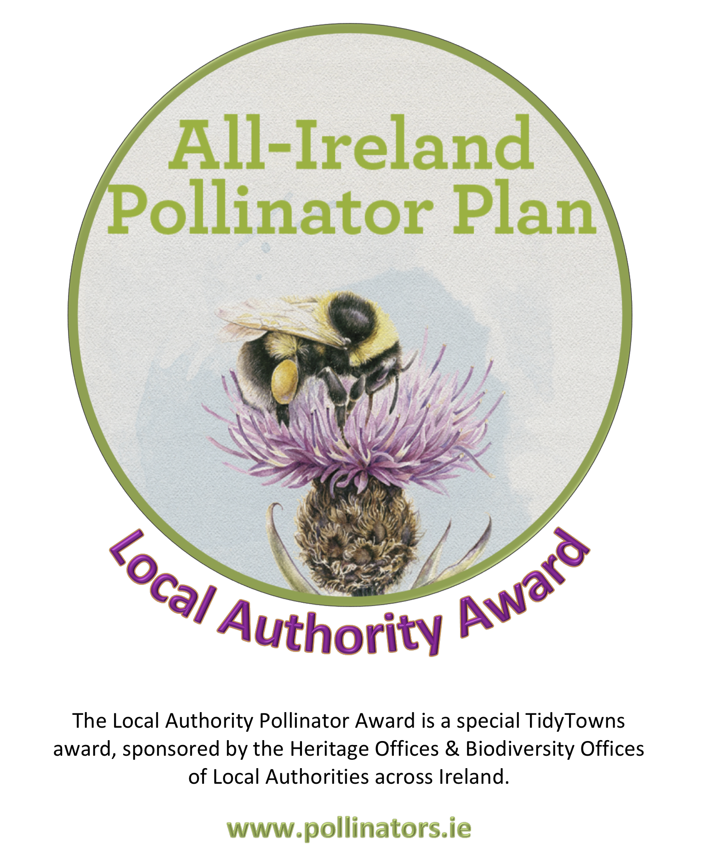
Gradam na bPailneoirí de chuid an Údaráis Áitiúil

Mar gheall ar an nGradam – ciste €9,000 i dtaca le duaiseanna do 8 bpobal ar fud na hÉireann
Tá sé mar aidhm ag Gradam na bPailneoirí de chuid an Údaráis Áitiúil grúpaí Bailte Slachtmhara a spreagadh chun bearta, atá fabhrach do phailneoirí, a chur i bhfeidhm ina mbailte agus ina sráidbhailte mar chuid de chomórtas na mBailte Slachtmhara. Tá meath ag teacht ar bheacha in Éirinn, beacha atá riachtanach chun ár bplandaí, ár gcrainn agus ár nglasraí a phailniú. Tá an meath seo ag teacht orthu toisc go bhfuilimid tar éis na limistéir inar féidir leo neadú agus an méid bia atá ann lena mbeathú faoin dtuath a laghdú go mór. Is éard is aidhm leis an ngradam ná an claonadh seo a iompú thart trí spreagadh a thabhairt do ghrúpaí Bailte Slachtmhara chun bearta simplí atá fabhrach do phailneoirí a chur i bhfeidhm ina gceantar áitiúil féin. Tacaíonn Gradam na bPailneoirí de chuid an Údaráis Áitiúil leis an bPlean um Pailneoirí Uile-Éireann 2015-2020 agus déanann Oifigí Oidhreachta agus Oifigí Bithéagsúlachta na nÚdarás Áitiúil ar fud na hÉireann urraíocht ar an nGradam. Tá dhá chatagóir ghradaim ann:
- Sráidbhaile nó Baile Beag
- Baile Mór nó Lárionad Uirbeach
Bronnfar duais €1,000 ar na ceithre bhuaiteoir réigiúnacha sa dá chatagóir. As na hocht mbuaiteoir réigiúnacha, gheobhaidh buaiteoir náisiúnta amháin €1,000 sa bhreis. Bronnfar gradam ar gach catagóir má chomhlíontar critéir áirithe.
Chun a thuilleadh sonraí a fháil, féach www.TidyTowns.ie nó www.pollinators.ie

Cén saghas gníomhaíochtaí atá á lorg againn?
Is féidir le pobail áitiúla ceannaireacht a léiriú ó thaobh cothromaíocht do phailneoirí atá níos fearr agus níos inbhuanaithe a chur chun cinn, agus paistí nádúrtha ina mbeidh rath ar bhláthanna a thabhairt ar ais inár dtírdhreach. Tá cáipéis treorach ar fáil ar láithreán gréasáin an Phlean um Pailneoirí ina leagtar amach 24 bheart ar féidir leatsa iad a chur i gcrích chun cabhrú le pailneoirí i do phobal áitiúil. Féach http://pollinators.ie/communities/ d’fhonn cóip dár gcáipéis treorach chun go gcabhróidh pobail áitiúla le pailneoirí - ‘Local Communities: Actions to help Pollinators’, a íoslódáil.
Thairis sin ar ár láithreán gréasáin, gheobhaidh tú a lán acmhainní áisiúla, ina measc físeáin ina mínítear cuid de na bearta, agallaimh le grúpaí Bailte Slachtmhara ar éirigh leo, léiriúcháin ina mínítear an plean, chomh maith le liostaí plandaí atá fabhrach do phailneoirí agus cás-staidéir. Tá fáilte romhat aon cheann dár bhfíseáin a thaispeáint i láthair grúpa chun cabhrú le feasacht ar an bPlean um Pailneoirí a mhúscailt.
Mholfaimis go láidir duit am a ghlacadh chun taighde a dhéanamh ar na hacmhainní go léir ar www.pollinators.ie mar tá a lán treorach atá éasca le húsáid, agus treoir d’earnálacha eile, amhail Scoileanna, Gairdíní agus Gnólachtaí, san áireamh, a fhéadfaidh smaointe a thabhairt duit i dtreo go mbeidh tú in ann gach duine i do bhaile nó do sráidbhaile a spreagadh chun a bheith páirteach sa chúram.
Is bearta ar bhonn fianaise chun cabhrú le pailneoirí atá tairgthe ag an bPlean um Pailneoirí Uile-Éireann agus is beag costas nó níl aon chostas ag baint leis na bearta seo, atá mínithe go han-soiléir. Áirítear leis na bearta a luaitear an tslí a lomann tú an féar in áiteanna áirithe a athrú, crainn agus toir a chur a bhíonn fabhrach do phailneoirí, poill a dhruileáil i bhfálú adhmaid a mbeidh beacha aonair in ann neadú iontu, agus feasacht ar phailneoirí a mhúscailt tríd an bPlean um Pailneoirí Uile-Éireann don Aos Óg a chur chun cinn i measc grúpaí óige agus scoileanna i do phobal. Moltar a lán beart féideartha a chabhróidh le grúpaí áitiúla na cinn is oiriúnaí díobh dá gceantar féin a aithint. Dá mhéad de na bearta seo ar féidir iad a chur i ngníomh is ea is fearr é do phailneoirí i do cheantar áitiúil féin. Molaimid go háirithe cur chuige a chlúdaíonn an baile ar fad, seachas tionscadail scoite – ós rud é gur cur chuige níos éifeachtaí é sin do na pailneoirí agus gur mó an tionchar dearfach a bheidh aige sin ar an mbithéagsúlacht.

TREORACHA CHUN CUR ISTEACH AIR
- Cuirimid béim faoi leith ar chur chuige a chlúdaíonn an baile ar fad, seachas tionscadail aonair i limistéar amháin den bhaile, toisc go mbíonn sé seo níos fearr do na feithidí pailniúcháin agus toisc gur mó an tionchar fadtréimhseach a bheidh aige seo ar an mbithéagsúlacht.
- Líon an fhoirm iarratais atá leis seo, le do thoil, chun a chur in iúl dúinn i 3,000 focal ar a mhéad conas mar atá bearta atá fabhrach do phailneoirí á gcur i bhfeidhm i do phobal.
- Tagraíonn an fhoirm iarratais seo d’obair a ghlactar ar láimh ó Mhí na Beataine 2018 go Mí na Bealtaine 2019.
- Ní ghlacfar ach le hiarratas AMHÁIN in aghaidh an ghrúpa, agus caithfidh na hiarratais teacht ó ghrúpa oifigiúil Bailte Slachtmhara (mar a comhaontaíodh le hAonad Náisiúnta na mBailte Slachtmhara).
- Tagraíonn Ceisteanna 1-7 anseo thíos go díreach do Bhearta a bhíonn Fabhrach do Phailneoirí a léirítear sa cháipéis treorach chun go gcabhróidh pobail áitiúla le pailneoirí, Local Communities: Actions to help pollinators, ar féidir í a íoslódáil ó láithreán gréasáin an Phlean um Pailneoirí http://pollinators.ie/communities/ Comhairlítear duit tagairt a dhéanamh go mion don cháipéis seo, agus pleanáil á déanamh agat ar bhearta do bhaile, trí sheiceáil a chur leo siúd ar mian leat iad a ghlacadh i do bhaile/sráidbhaile.
- Lamháiltear pointí i dtaca le gach ceist ar an bhfoirm iarratais seo. Ní foláir na ceisteanna go léir a fhreagairt, tríd an bhfoirm seo amháin a úsáid. Má fhágtar ceisteanna ar lár, caillfear pointí.
- Caithfidh gurb éard a bheidh i d’iontráil ná comhad amháin (a chuimseoidh an fhoirm iarratais, maille le do ghrianghraif agus léarscáil leabaithe ann) (Word nó PDF) níos lú ná méid 10MB.
- Cuir ar fáil, le do thoil, léarscáil de mhéid A4 ar do bhaile/sráidbhaile ina marcáiltear na háiteanna a bhfuil gach ceann de do bhearta atá fabhrach do phailneoirí. Glactar go hiomlán le léarscáil lámhlínithe. Beidh sé níos éasca dúinne, mar sin, a fheiscint go soiléir cad iad na bearta pailneoirí ar thug tú fúthu ar fud do bhaile/sráidbhaile. Ní foláir an léarscáil a leabú laistigh den fhoirm iarratais.
- Cuir ar fáil, le do thoil, grianghraif chun cabhrú ó thaobh d’obair a léiriú. Ní foláir na grianghraif a fhotheidealú, a dhátú agus a leabú laistigh den fhoirm iarratais.
- Cuir d’iontráil tríd an ríomhphost go dtí pollinators@biodiversityireland.ie, le “Gradam na bPailneoirí: Ainm do Bhaile/Sráidbhaile” ar an líne ábhair.
- Léigh agus cuir tic leis an mír maidir le Cosaint Sonraí anseo thíos.

Dáta Deiridh: Dé hAoine, an 17 Bealtaine 2019

An Gradam a Bhreithniú:
Déanfaidh painéal de mholtóirí cuícháilithe, lena n-áirítear Oifigigh Oidhreachta agus Oifigigh Bhithéagsúlachta na nÚdarás Áitiúil agus foireann an Ionaid Náisiúnta le Sonraí Bithéagsúlachta na hiontrálacha ar fad a mheasúnú.

Plean um Pailneoirí Uile-Éireann: Gradam na bPailneoirí de chuid an Údaráis Áitiúil 2019

FOIRM IONTRÁLA

Ainm an Ghrúpa Bailte Slachtmhara agus an Contae:............................................................................

Réigiún Bailte Slachtmhara (de réir d’fhoirme náisiúnta iarratais um Bailte Slachtmhara).............................................................................................................................................

Catagóir Dhaonra Bailte Slachtmhara (A-H) (de réir d’fhoirme náisiúnta iarratais um Bailte Slachtmhara):

................................................................................................................................................................

Teagmhálaí ainmnithe sa Ghrúpa Bailte Slachtmhara: .........................................................................

Seoladh Poist: .........................................................................................................................................
.................................................................................................................................................................

Uimhir ghutháin: ................................................ Ríomhphost:...............................................................
Cosaint Sonraí
Deimhním go bhféadfar mo shonraí teagmhála mar a thugaim thuas a úsáid i gcumarsáid maidir le Gradam na bPailneoirí de chuid an Údaráis Áitiúil faoin bPlean um Pailneoirí Uile-Éireann. Ní dhéantar aon fhaisnéis phearsanta, a thugaim ar an gcaoi seo, a chur ar fáil d’aon tríú páirtí, ach amháin mar a cheanglaítear le dlí, agus ní úsáideann an tIonad Náisiúnta le Sonraí Bithéagsúlachta ná Oifigigh Oidhreachta/Oifigigh Bhithéagsúlachta na nÚdarás Áitiúil an fhaisnéis ach chun na críche dar chuir mé ar fáil í. Is i gcomhréir leis an Rialachán Ginearálta maidir le Cosaint Sonraí a chaithfear le haon fhaisnéis phearsanta a chuirim ar fáil.
Cuir tic anseo má thoilíonn tú go bpróiseálfar do shonraí i dtaca leis an iarratas seo

1. Tosaíocht amháin de Ghradam na bPailneoirí is ea cosaint a dhéanamh ar na gnáthóga atá fabhrach do phailneoirí atá ann cheana, agus béim a chur ar an gcaoi a mbainistíonn tú iad. (Féach Beart 1 sna treoracha chun go gcabhróidh pobail áitiúla le pailneoirí: Local Communities: Actions to help pollinators). Tabhair, le do thoil, 3 shampla den chaoi a ndéanann tú é seo, agus cén fáth a roghaíonn tú na gnáthóga/limistéir seo. Marcáil na 3 limistéar seo ar do léarscáil. (10 bpointe)

2. Tabhair sonraí de na hathruithe a dhein tú ar an réim um lomadh an fhéir (a mhinicí a lomann tú an féar srl.) chun cabhrú le pailneoirí (Bearta 2-4). Tabhair, le do thoil, sonraí de na suíomhanna, d’achar na limistéar srl., agus marcáil na limistéir ar do léarscáil).
(15 phointe)

3. Tabhair sonraí d’aon phlandaí atá fabhrach do phailneoirí a chuir tú (Bearta 5-11). Tabhair, le do thoil, ainmneacha na bplandaí go léir atá fabhrach do phailneoirí ar baineadh feidhm astu, agus marcáil na limistéir seo ar do léarscáil).
(15 phointe)

4. Tabhair sonraí de na gnáthóga neadaireachta a chuir tú ar fáil do phailneoirí fiáine, agus marcáil na limistéir seo ar do léarscáil. (Mínítear i mBearta 12-15 conas an chré lom a chruthú i gcomhair na mbeach tolltach chomh maith le poill san adhmad i gcomhair na mbeach a neadaíonn i gcuasa). Déan tagairt dár dtreoir ar an gcaoi ar féidir gnáthóg neadaireachta do phailneoirí fiáine a chruthú - ‘How to guide: Creating wild pollinator nesting habitat’ ar http://pollinators.ie/resources/ (5 phointe)

5. Tabhair sonraí den chaoi ar laghdaigh tú an úsáid a baineadh as lotnaidicídí. (Beart 16-17)
(10 bpointe)

6. Tabhair sonraí den chaoi ar mhúscail tú feasacht an phobail ar phailneoirí i do cheantar áitiúil. (Beart 18-21). Má bhaineann do ghrúpa feidhm as na meáin shóisialta, cuir san áireamh, le do thoil, naisc le leathanaigh Facebook nó lorgáin Twitter. (10 bpointe)

7. An bhfuil an tionchar atá ag do chuid oibre á thomhas agat (Beart 22-23)?
7a. An bhfuil do láithreacha pailneoirí curtha agat leis an gcóras léarscáilíochta ar líne ar a dtugtar ‘Bearta do Phailneoirí’ (Actions for Pollinators)? Bímid ábalta tríd an láithreán gréasáin seo an carnadh bia agus fothana do phailneoirí a rianú mórthimpeall an oileáin (féach https://pollinators.biodiversityireland.ie/) (5 phointe)
Tá ☐ Níl ☐

7b. An bhfuil tú ag glacadh páirte sa Scéim Faireacháin ar an mBumbóg (Bumblebee Monitoring Scheme) de chuid an Ionaid Náisiúnta le Sonraí Bithéagsúlachta? (féach http://www.biodiversityireland.ie/record-biodiversity/surveys/). (5 phointe)

Tá ☐ Níl ☐

8. Cad iad na chéad TRÍ thosaíocht eile nó na chéad TRÍ thionscadal eile don todhchaí atá agat i dtaca le pailneoirí i gcomhair na bliana amach romhainn?
(5 phointe)

9. Tabhair grianghraif fhotheidealaithe i d’iarratas ar fad a léireoidh an obair a deineadh, le do thoil.
(10 bpointe)
Grianghraif san áireamh ☐

10. Tabhair léarscáil de mhéid A4 ar do bhaile/sráidbhaile, le do thoil, ina dtarraingeofar aird ar na háiteanna a bhfuil do bhearta ar fad atá fabhrach do phailneoirí. Beidh sé níos éasca dúinne, mar sin, a fheiscint go soiléir cad iad na bearta pailneoirí ar thug tú fúthu ar fud do bhaile/sráidbhaile.
(10 bpointe)

Léarscáil san áireamh ☐

Tá feidhm ag Téarmaí agus Coinníollacha na mBailte Slachtmhara.

